

*Ce document est confidentiel - à ne pas diffuser*

Promotion – 2018

**Année 2017-2018**

Bachelor Professionnel Informatique Développeur en Génie Logiciel Web &Mobilité

**Bourse d’Echanges de Parts d’une SCPI**

**MODULE IT PROJECTS**

**Novembre 2017**

**COMTE Thibaut**

**BONGO Jean Phillipe**

**FLAMANT Thomas**

**Encadré par : Dr. Taha RIDENE & Mr. Hans Peinturier**

Table des matières

INTRODUCTION 3

1. Présentation générale du projet 4

1.1. Contexte 4

1.2. Cibles de notre projet 4

1.3. Objectifs de l’application 4

1.4. Existant 5

2. Aspects fonctionnel et techniques 6

2.1. Arborescence du Site 6

2.2. Spécifications fonctionnelles 6

2.3. Spécifications techniques 6

2.4. Contexte technique organisationnel 7

2.5. Organisation 8

3. Analyse du Projet 8

3.1. Use Case 8

3.2. Base de données 9

3.3. MLD 10

3.4. Requête MySQL 10

# INTRODUCTION

#### Les SCPI (société civile de placement immobilier) sont des formes de placement collectif dans l’immobilier. Elle acquière et gère un patrimoine de biens pour le compte des investisseurs.

Il y a de nombreux avantages à investir dans une SCPI, tel que la souplesse d’accès à cet investissement, sa liquidité, la mutualisation des risques, la transparence d’informations ou encore la gestion du patrimoine par des professionnels.

Les SCPI peuvent avoir un capital fixe ou variable, et ce dernier ne peut être inférieure à 760k €. Chaque part doit être d’un montant de 150€.

Il existe plusieurs types de SCPI :

* Les SCPI de rendement
  + Parc immobilier professionnel
  + Bail protecteur
* Les SCPI de plus-value
  + Parc immobilier résidentiel a fort potentiel de revalorisation
* Les SCPI fiscales
  + SCPI Pinel
    - Acquisition de logement neuf dans un zones géographique éligible et pouvoir le revendre après un certain temps
  + SCPI Malraux
    - Acquisition de biens très anciens à rénover

## Présentation générale du projet

## Contexte

Dans le cadre du projet IT inclus dans notre formation de Bachelor, nous sommes un groupe de 3 étudiants travaillant sur une bourse d’échange de parts de SCPI.

A l’heure actuelle, il n’y a pas de **bourse d’échange** de parts de SCPI. Afin d’échanger des parts d’une SCPI, il faut **passer par la SCPI**, vendre son bien, qui doit être remis en état par la SCPI avant qu’elle puisse le remettre en vente.

Cela implique que le **bien est indisponible** pour un certain temps.

C’est à ce niveau que la bourse d’échange intervient en permettant le transfert de propriété ce qui réduira grandement le temps d’indisponibilité des biens.

## Cibles de notre projet

L’application s’adresse aux **clients de la SCPI** souhaitant **céder des parts** de leurs biens et aussi àtoutes personnes souhaitant **racheter des parts**.

## Objectifs de l’application

L’application permettra de **mettre en relation** **acheteur et vendeur de part de SCPI**. Les clients de la SCPI possédant des biens, pourront les mettre en vente via la plateforme sans passer par la SCPI.

Via cette plateforme, les personnes voulant acheter des biens de la SCPI verront en ligne les propositions de vente des clients. Un **système d’enchère** sera mis en place afin de tirer un maximum de profits du bien vendu. Bien entendu la SCPI touchera une part sur les bénéfices engendrés par l’application.

## Existant

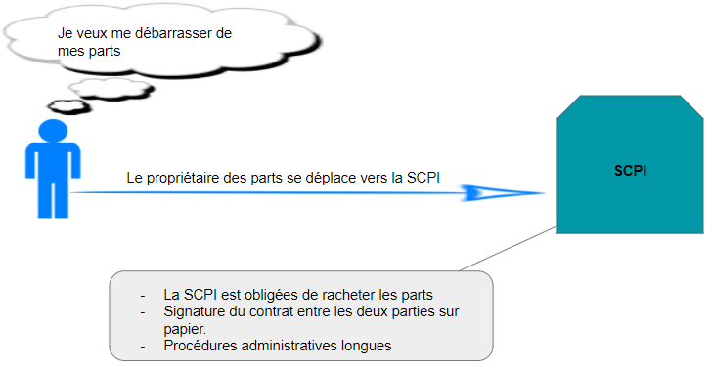Aucune solution permettant de mettre en relation des clients d’une SCPI existe de nos jours. Toutes les opérations se font sur papier.

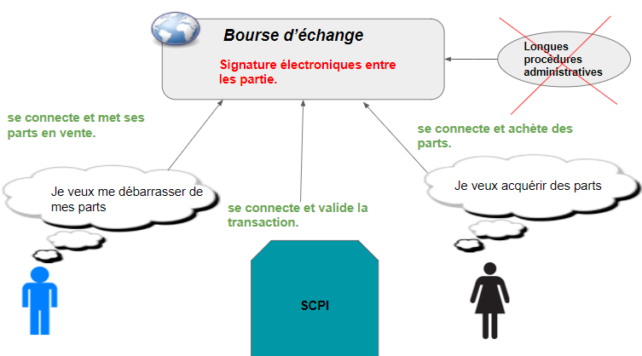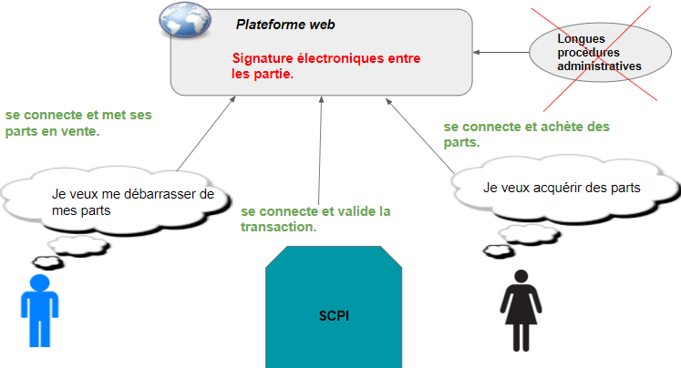Voici le schéma de l’existant : pour vendre, on est obligé de passer par la SCPI qui va rembourser les parts de l’associé et remettre le bien en état, ce qui fait que le bien est indisponible un certain temps.

Ce que nous proposons est une bourse d’échange de parts de SCPI afin de réduire au maximum le temps d’indisponibilité des biens en mettant en relation de façon direct acheteur et vendeurs de parts.

## Aspects fonctionnel et techniques

## Arborescence du Site

Le site devra être ergonomique, facile d’utilisation et accessible sur toutes les plateformes.

Tout d’abord, il y aura une **page d’accueil** qui présente la SCPI et qui présente la **liste des biens en vente**.

Après, il faudra une **page de login**, qui permettra aux clients d’avoir un **accès personnalisé** à la liste de ses biens avec leur **valeur sur le marché** ainsi qu’une fonction de **mise en vente**.

Enfin, il faudra une **page admin** pour la SCPI afin qu’elle puisse **gérer les biens** de chacun car c’est elle qui possède la liste des biens de chacun et aucun bien n’est créé mais les **titres de propriétés** seuls sont transférés.

## Spécifications fonctionnelles

Le site comportera un **listing des biens** et de leur **état de vente**. Il en suivra une **liste de biens disponible à l’achat** pour une **durée limitée**.

En plus de cela, les clients de la SCPI pourront **mettre en vente** leur(s) bien(s). Ce compte contiendra la **liste de ses biens** avec leur **valeur de marché** ainsi qu’une fonctionnalité de mise en vente.

Le site comportera également une page admin permettant à la SCPI d’avoir **accès à tous les biens** et pourra **gérer leur propriétaire**.

## Spécifications techniques

Ce projet est un **ajout au système existant**, il faudra donc s’adapter à ce système.

Le langage sera du **Java EE**, suivant le **modèle MVC2** (Modèle Vue Contrôleur). Pour **gérer** la **liste des biens en vente**, nous utiliserons une méthode qui va récupérer l’état du bien via la **base de données** et qui n’affichera que ceux qui ont le **statut** “à vendre” via un booléen.

Chaque client possède un login et mot de passe unique qui lui permettra d’accéder à son espace personnel, depuis lequel il pourra **gérer ses biens** ou **en acheter d’autres**.

La SCPI aura aussi un login et mot de passe vers son accès depuis lequel elle pourra **gérer tous les biens** et notamment **modifier l’état** de ces derniers.

Quand un client souhaitera **acquérir un nouveau bien**, il aura **accès à la liste des biens** en vente sur la bourse d’échange.

## Contexte technique organisationnel

Nous développerons ce projet en architecture 3 tiers, qui obéira au design pattern MVC2.

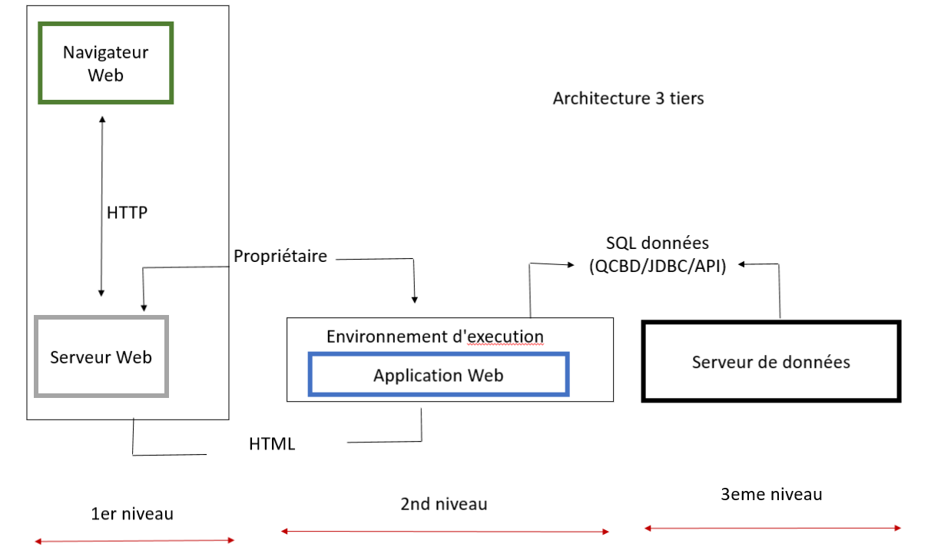

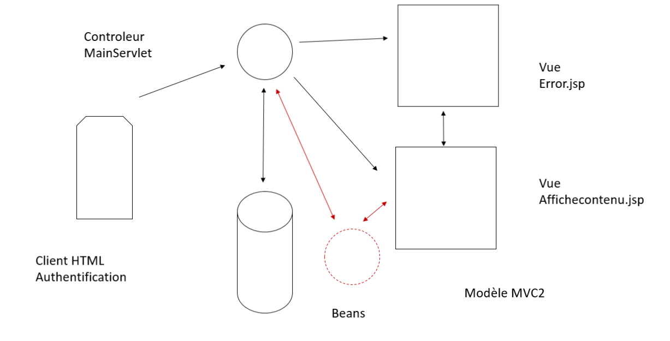Architecture 3 tiers

Modèle MVC2

Dans le cadre de ce plan de développement :

* + En 1er lieu, nous travaillerons par la conception et à la mise en place du modèle
  + Dans un deuxième temps, nous développerons le contenu, la vue et l’interface

## Organisation

Nous utilisons pour le partage de document et l’organisation plusieurs outils :

* + Git (<https://github.com/Thibaut-Comte/projetIT>)
  + Google Drive
  + Diagramme de Gant (Nous avons j’jusqu’à maintenant travailler sur des taches similaires donc son utilisation n’était pas nécessaire)

## Analyse du Projet

## https://lh5.googleusercontent.com/qa9VagAv9bLkOfEeBXKd1SDkyLwZ-9_iUFAm0o2--VfMPxIZjELJAAz46b-B8rFDoejhPuhEyM0vfcPL_KtonWgiBObmg3KlxislU1MskgO3tZaQ7AQjkApaKRQRn_ZDAq_XzgZ4Use Case

## https://media.discordapp.net/attachments/380697601424752644/380767630086242305/mcd.jpg?width=640&height=480Base de données

## https://cdn.discordapp.com/attachments/380697601424752644/380841272971231232/MLD.jpgMLD

## Requête MySQL

**Ajout d’un bien :**

INSERT INTO bien (numeroBien,typeBien,specificteBien,statutBien,tailleBien) values (“valeur1”,“valeur2”,“valeur3”,“valeur4”,“valeur5”);

**Ajout d’une adresse :**

INSERT INTO adresse(identifiant,rue,cp,ville,pays,ascensseur,etage) values (“valeur1”,“valeur2”,“valeur3”,“valeur4”,“valeur5”,“valeur6”,“valeur7”);

**Ajout d’un client :**

INSERT INTO client (numeroClient,nomClient,prenomClient,telClient,emailClient) values (“valeur1”,“valeur2”,“valeur3”,“valeur4”,“valeur5”);

**Supprimer le bien A007**

DELETE FROM bien WHERE numeroBien = “A007”;